**Descargar y Configurar Git para Trabajar con Github | SSH Keys**

https://www.youtube.com/watch?v=wHh3IgJvXcE

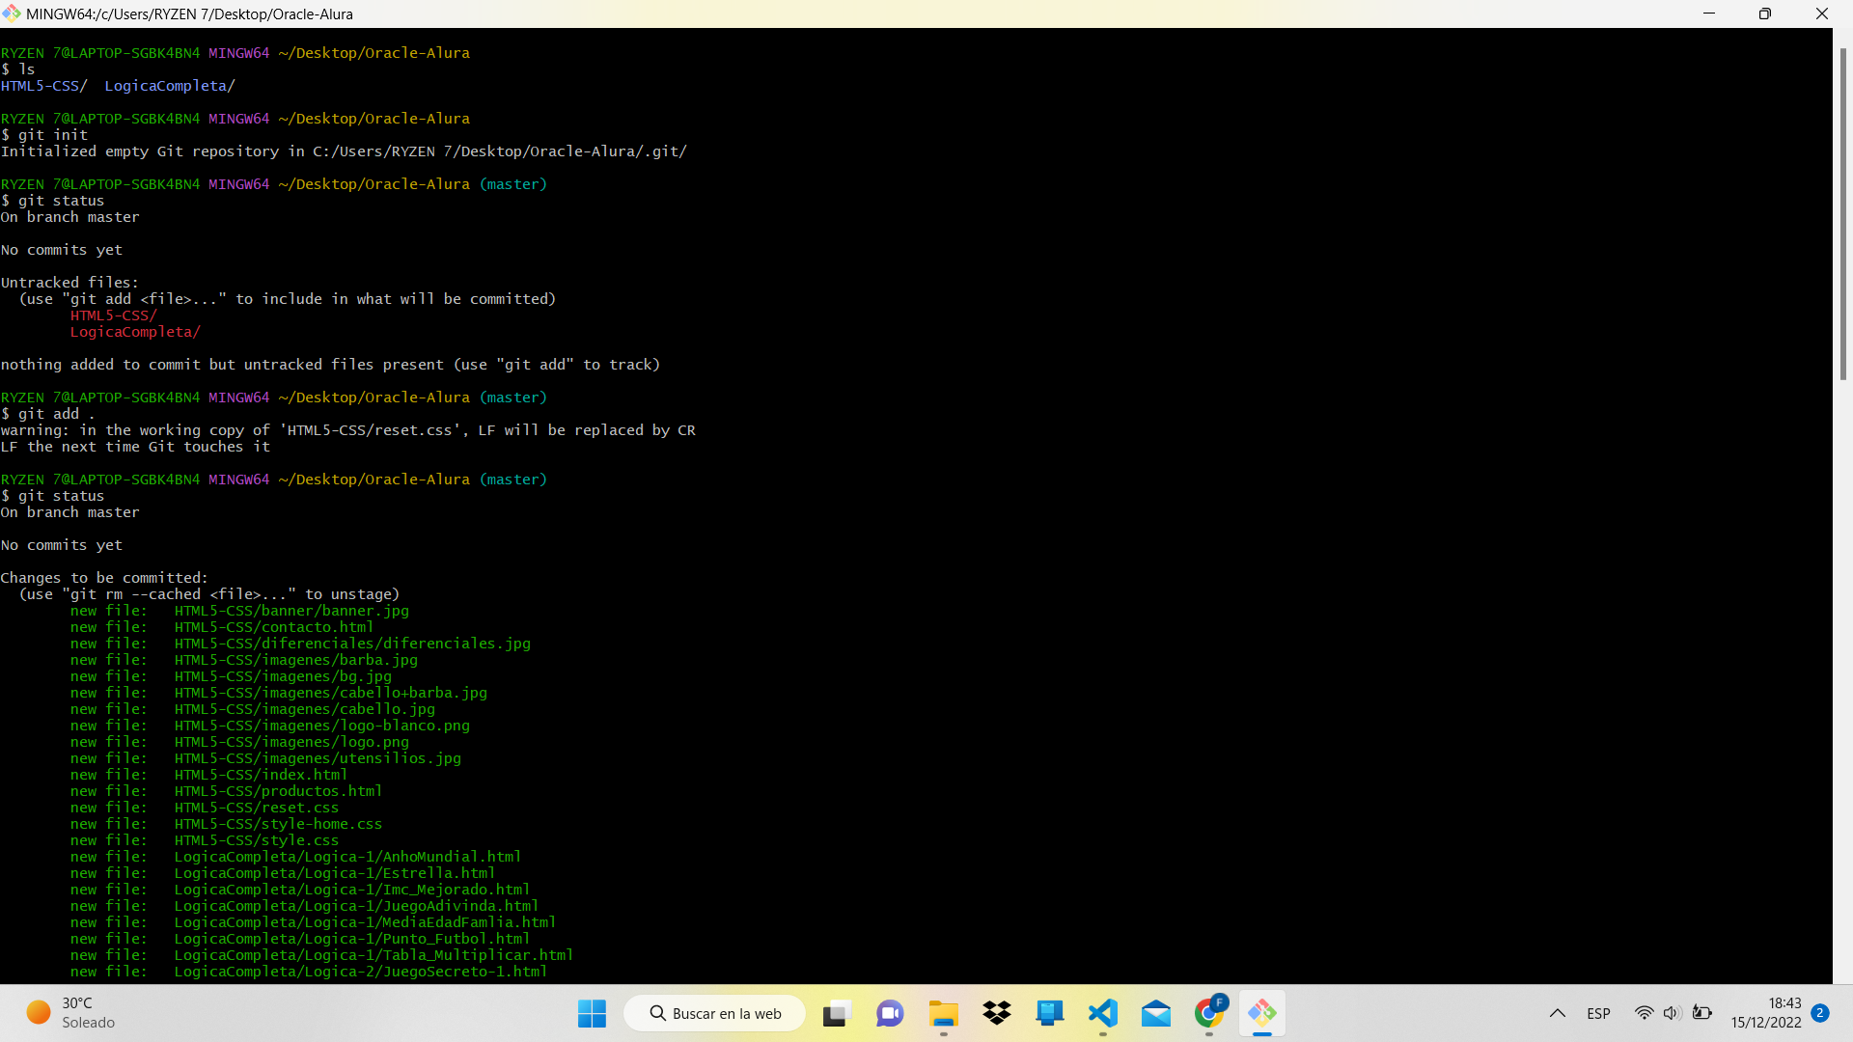

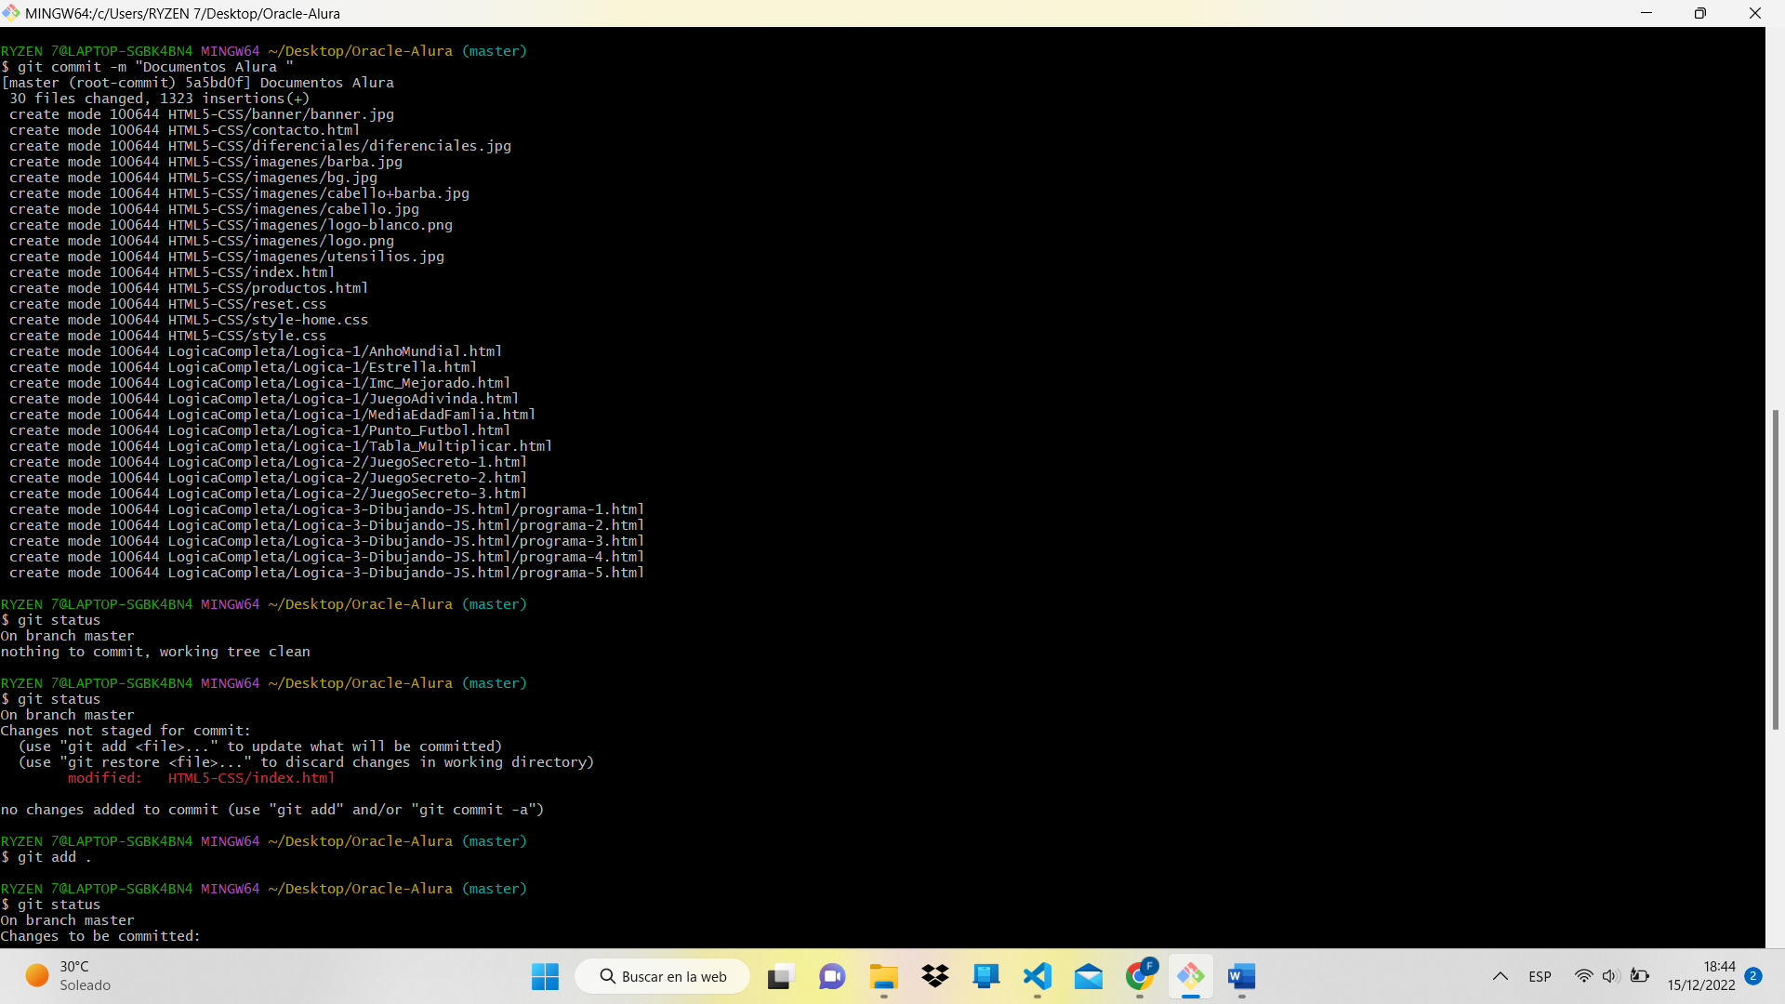

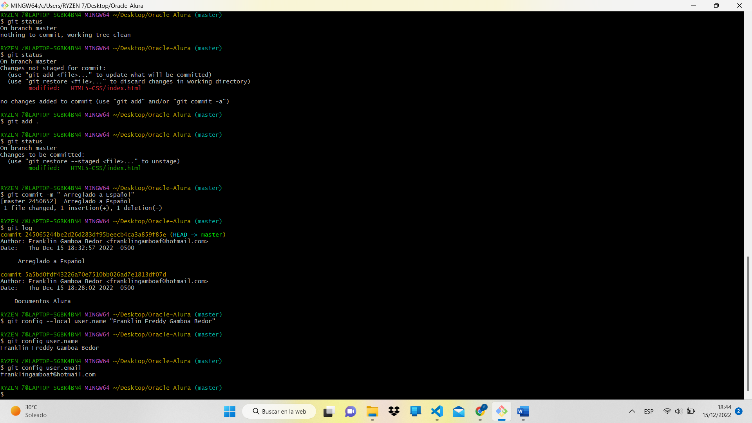

* git log --oneline
* git log -p
* git log --pretty="parámetros de formato"

git log –online (menos archivos en vista)

git log -p ( Vemos los archivos a más detalles)

:q (para salir de git log -p de ese editor)

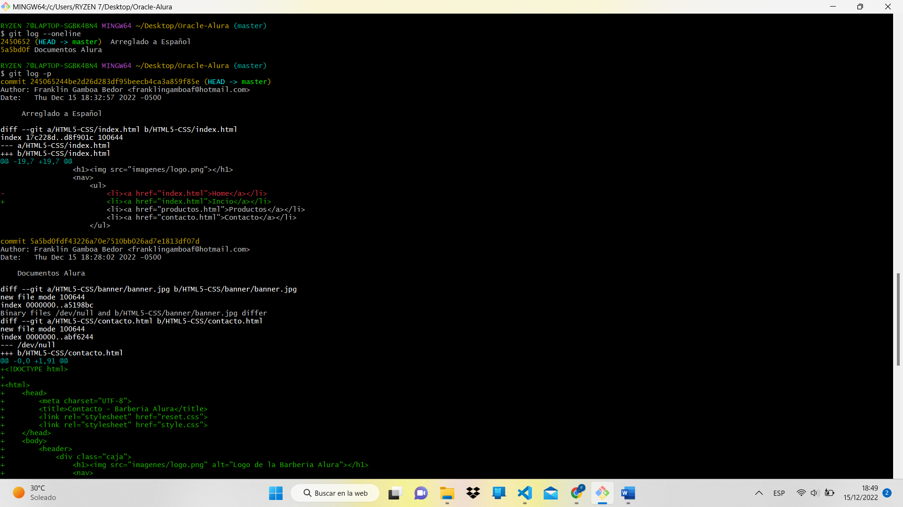

Todo lo que se puede hacer con git

<https://devhints.io/git-log>

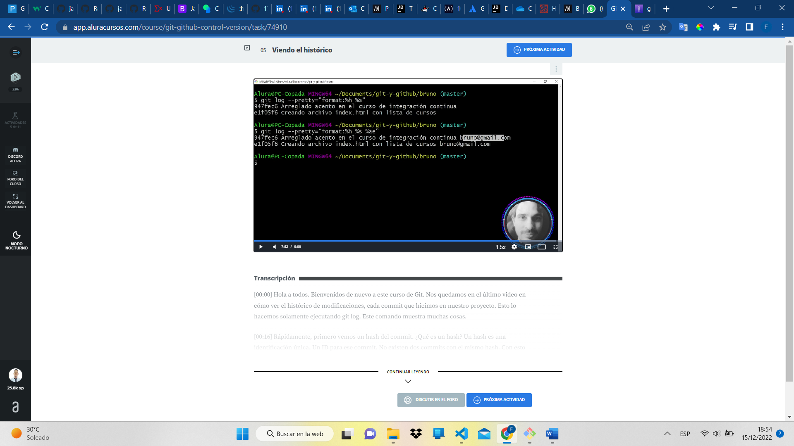

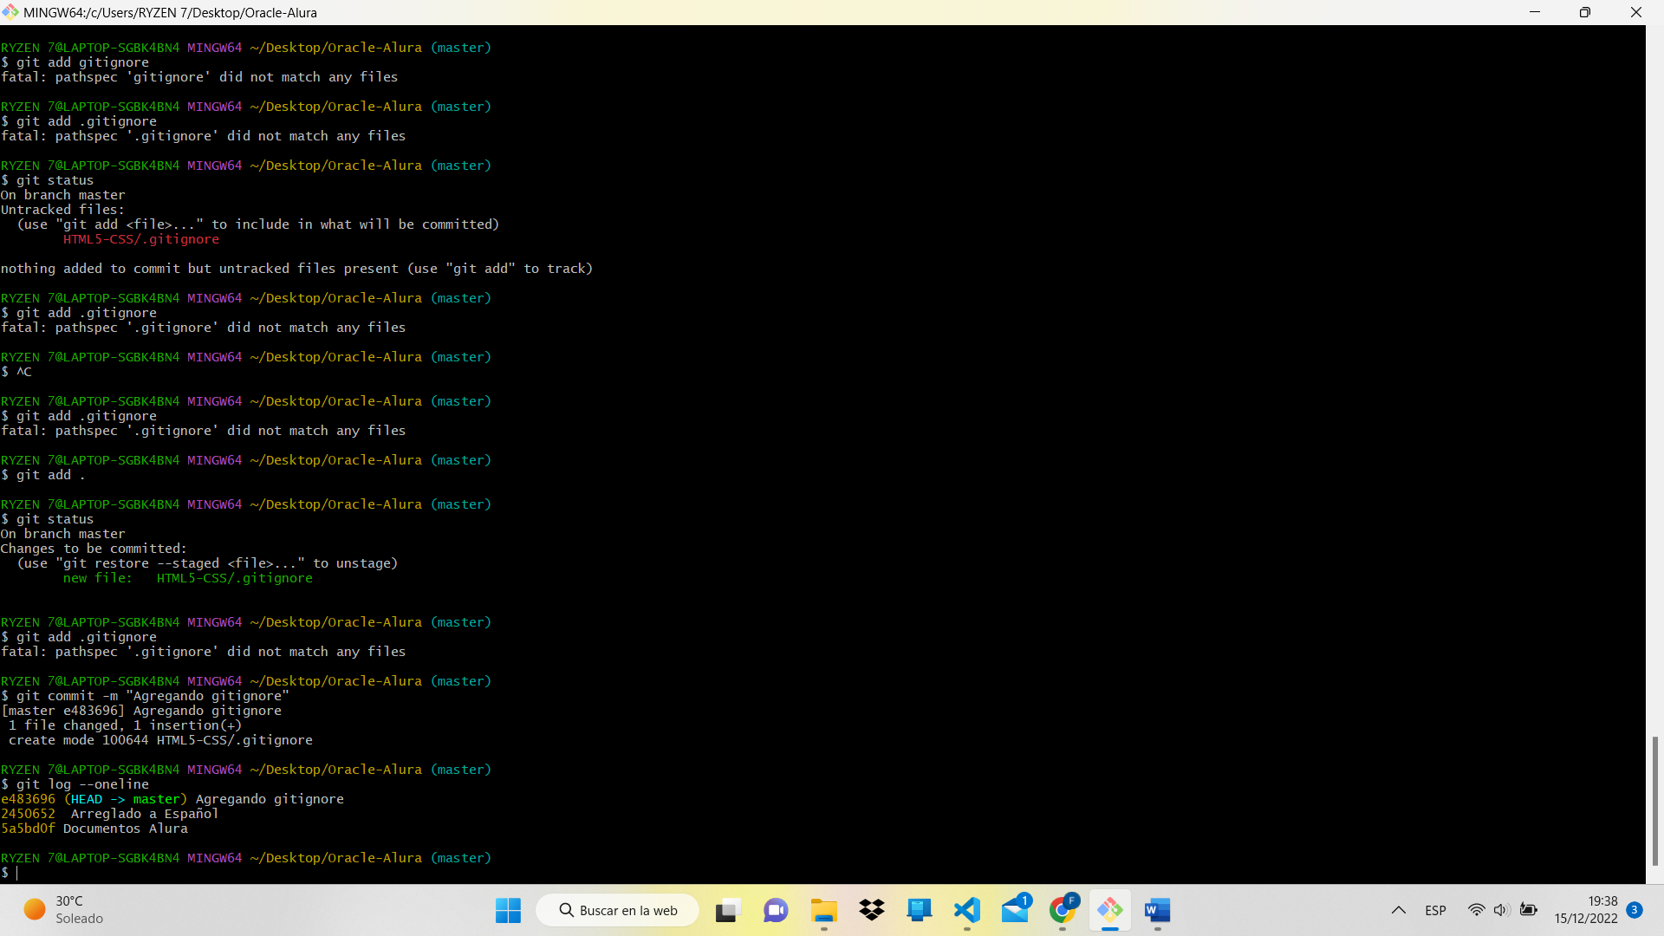

Repositorio remotos

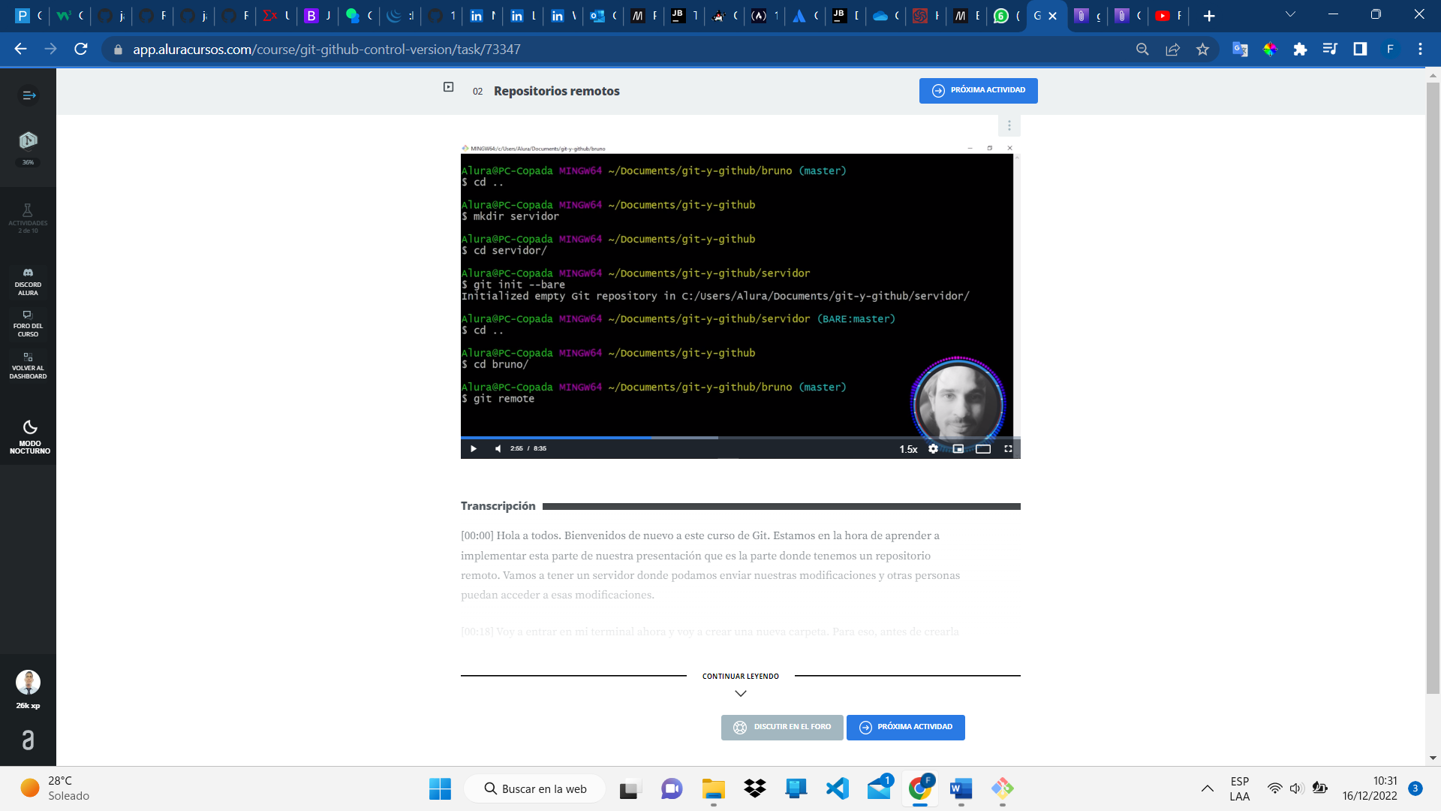

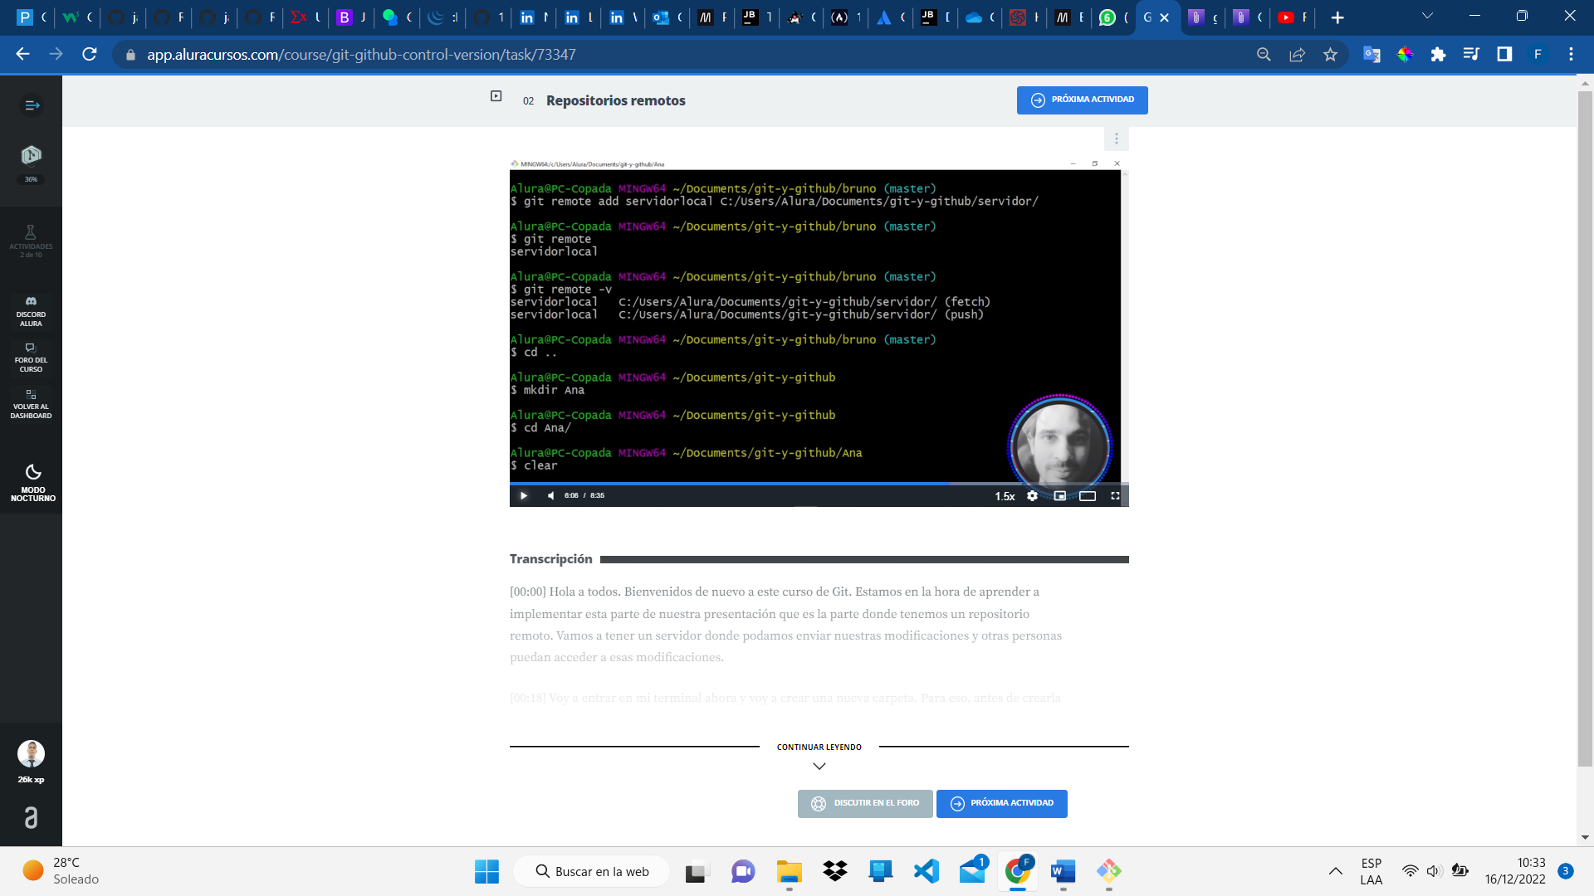

Creando otro usuario para clonar nuestro repositorio

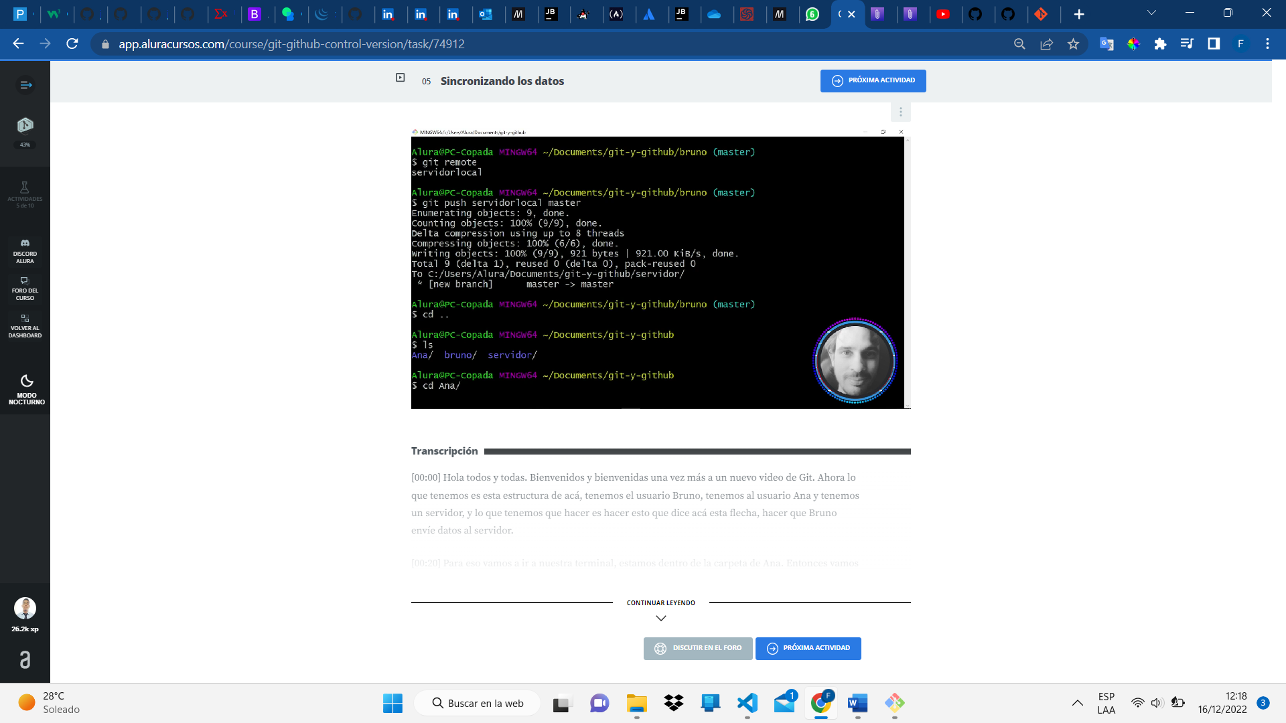

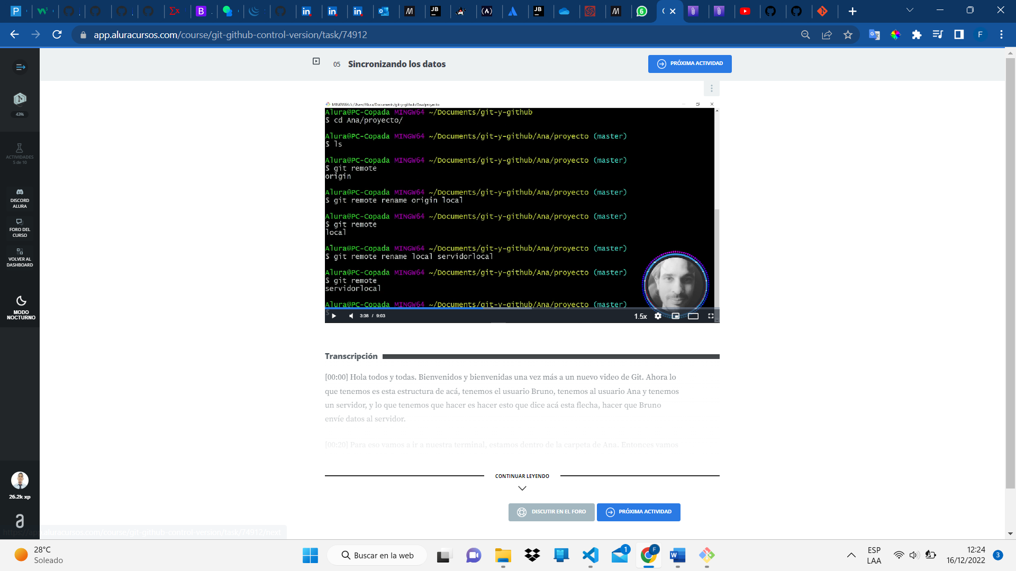

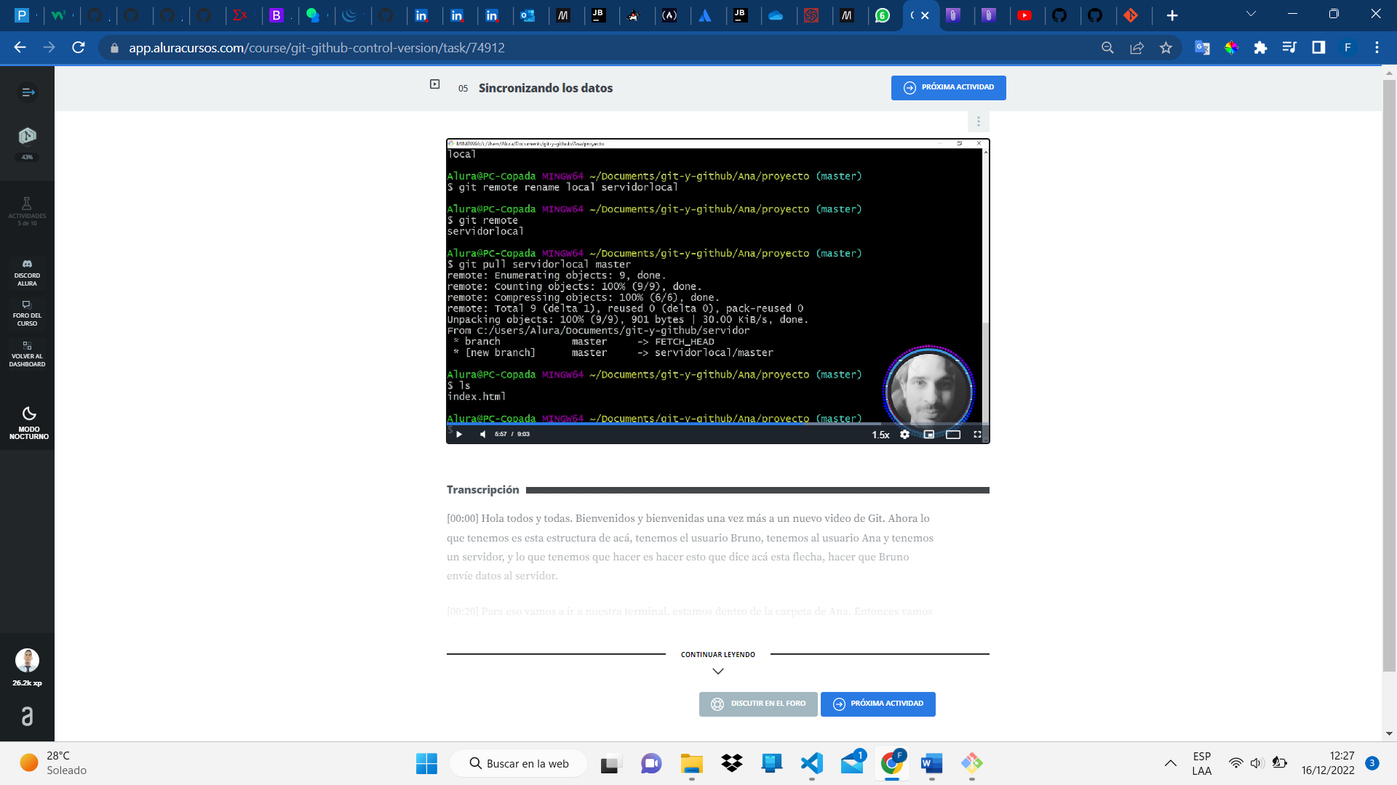

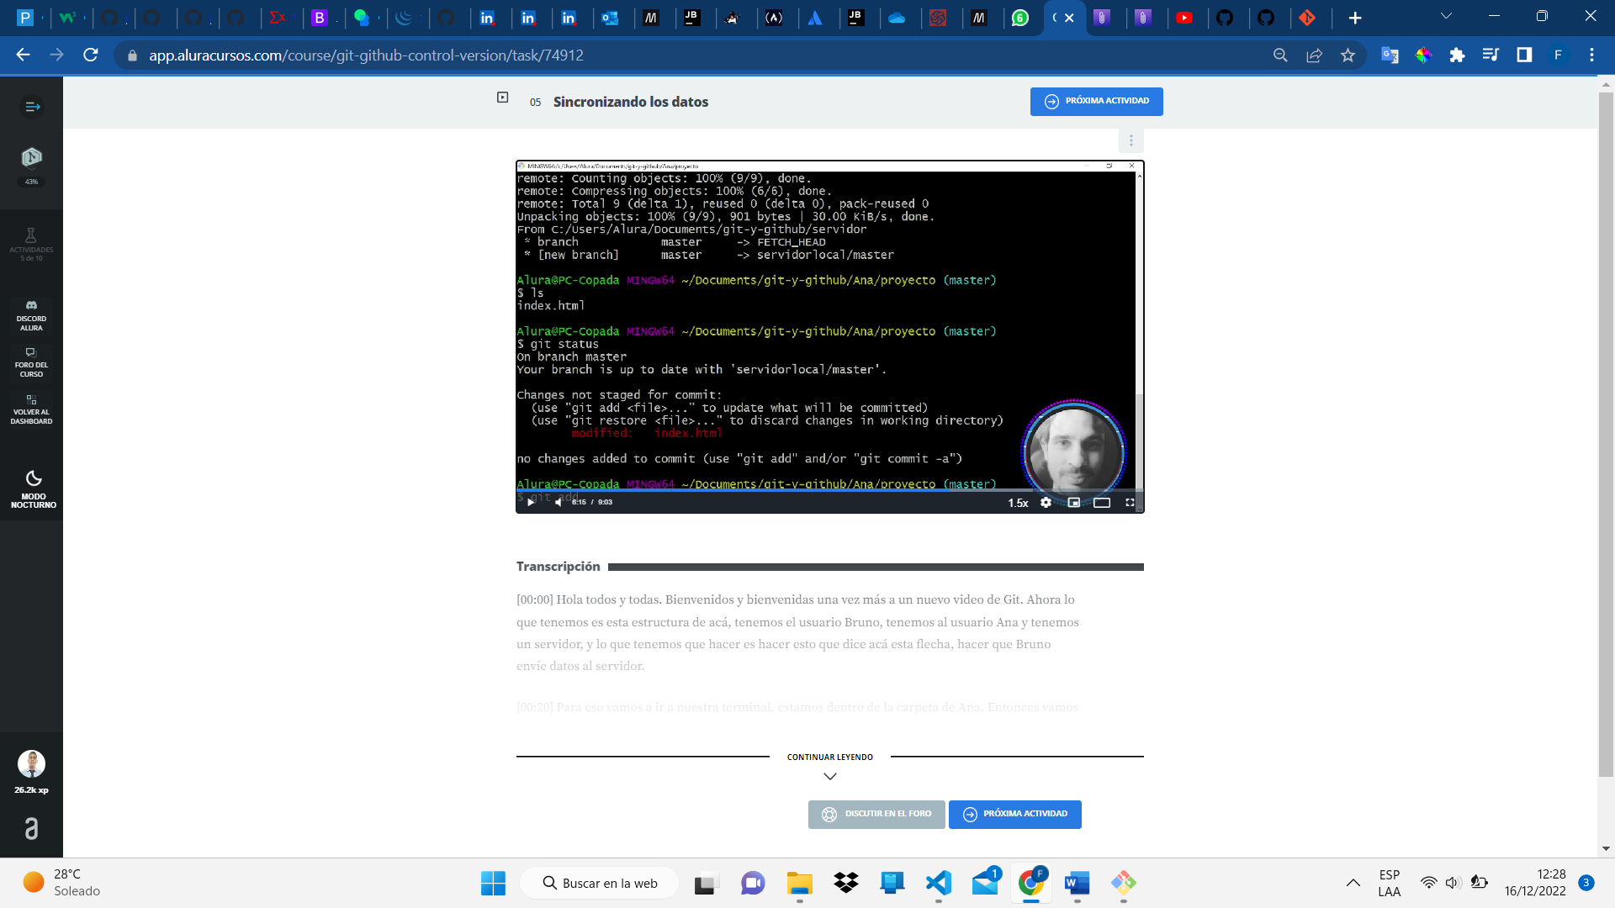

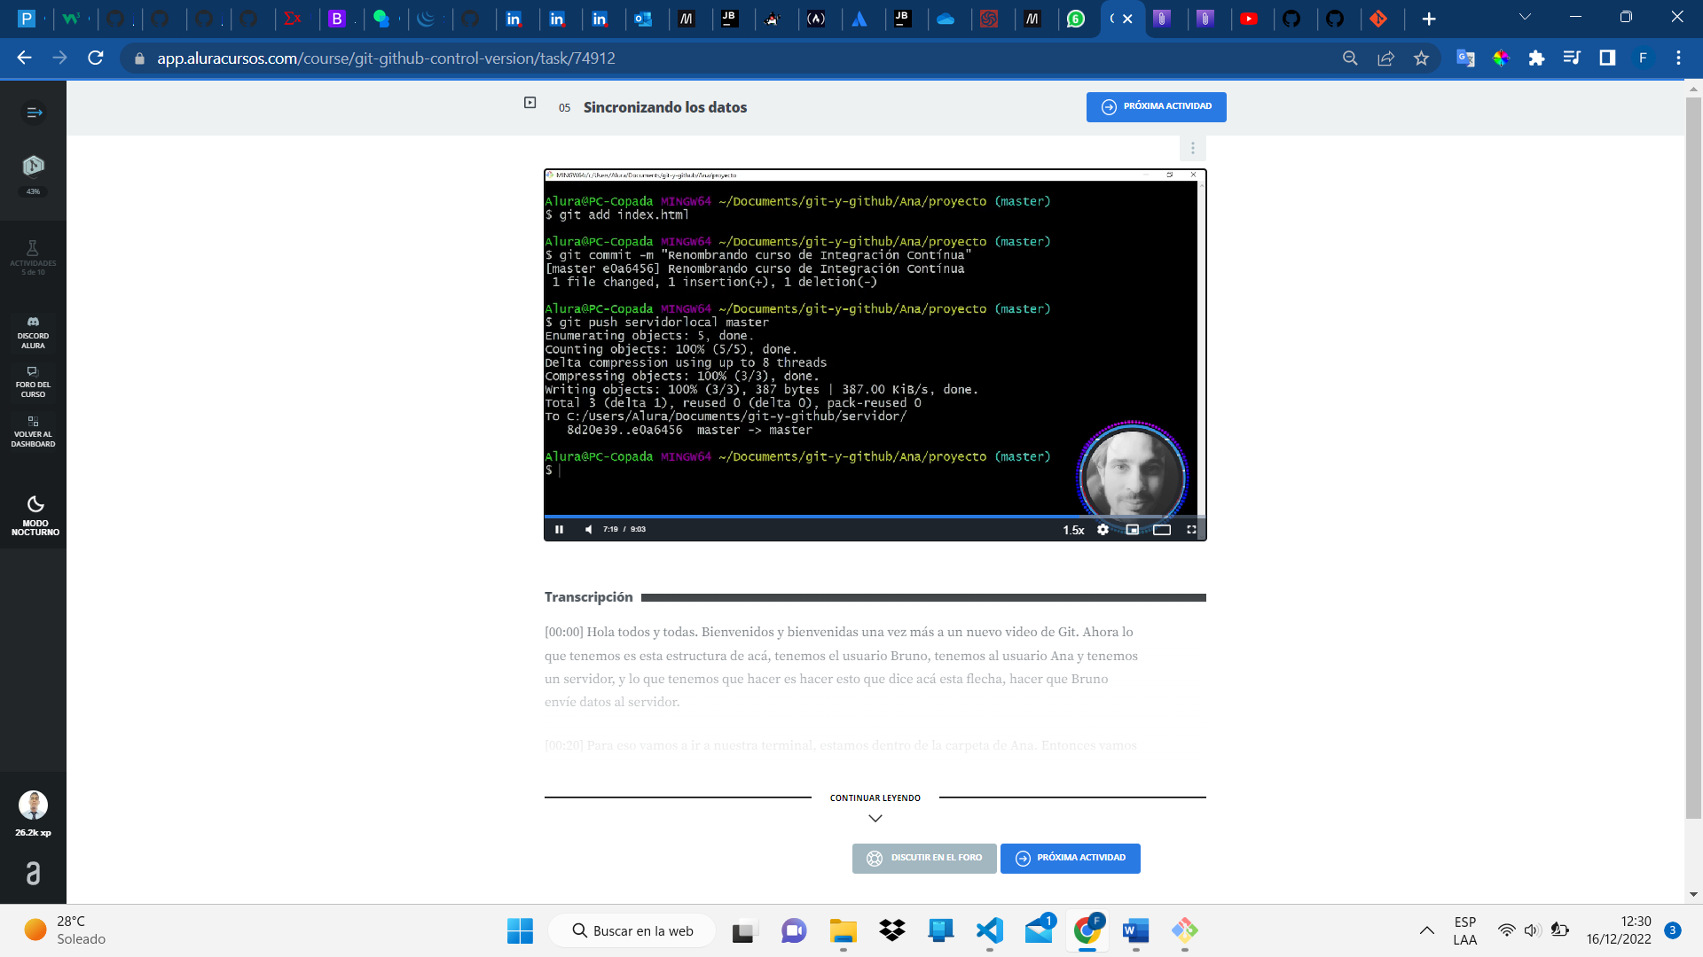

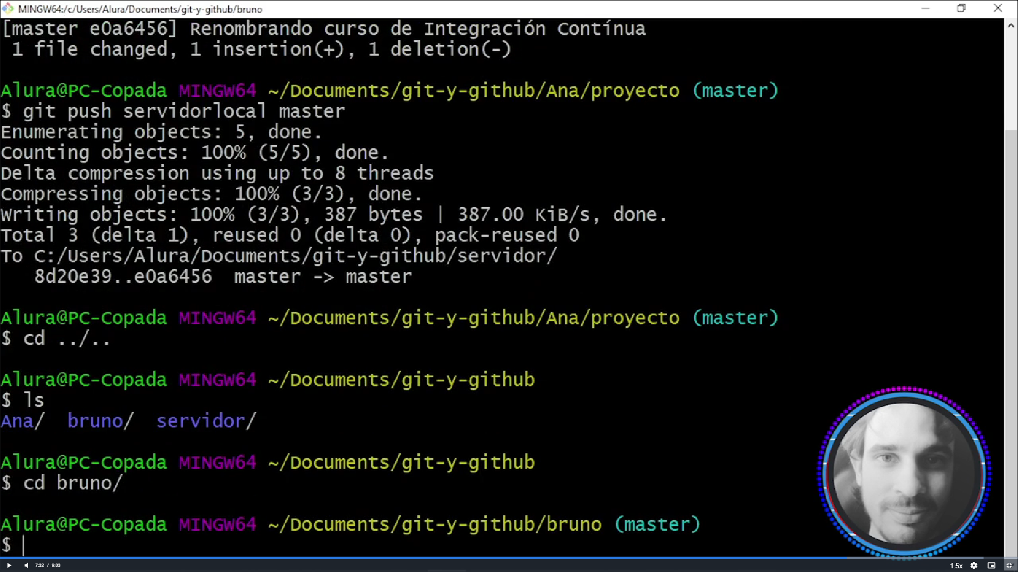

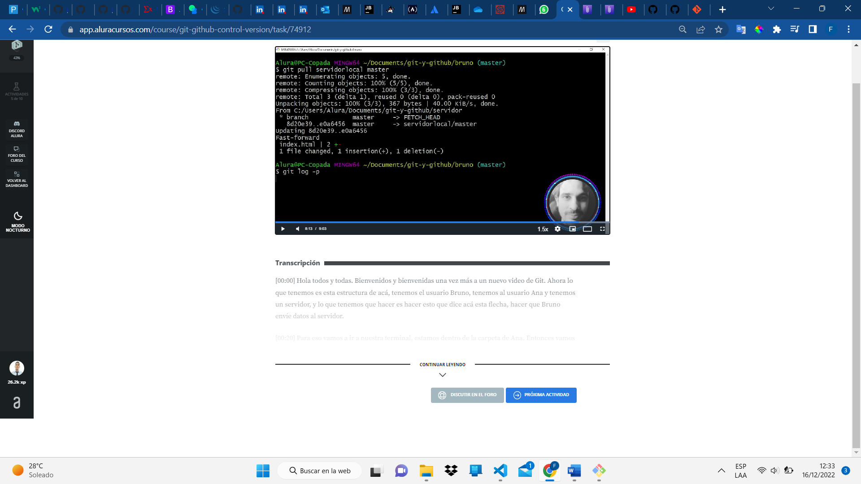

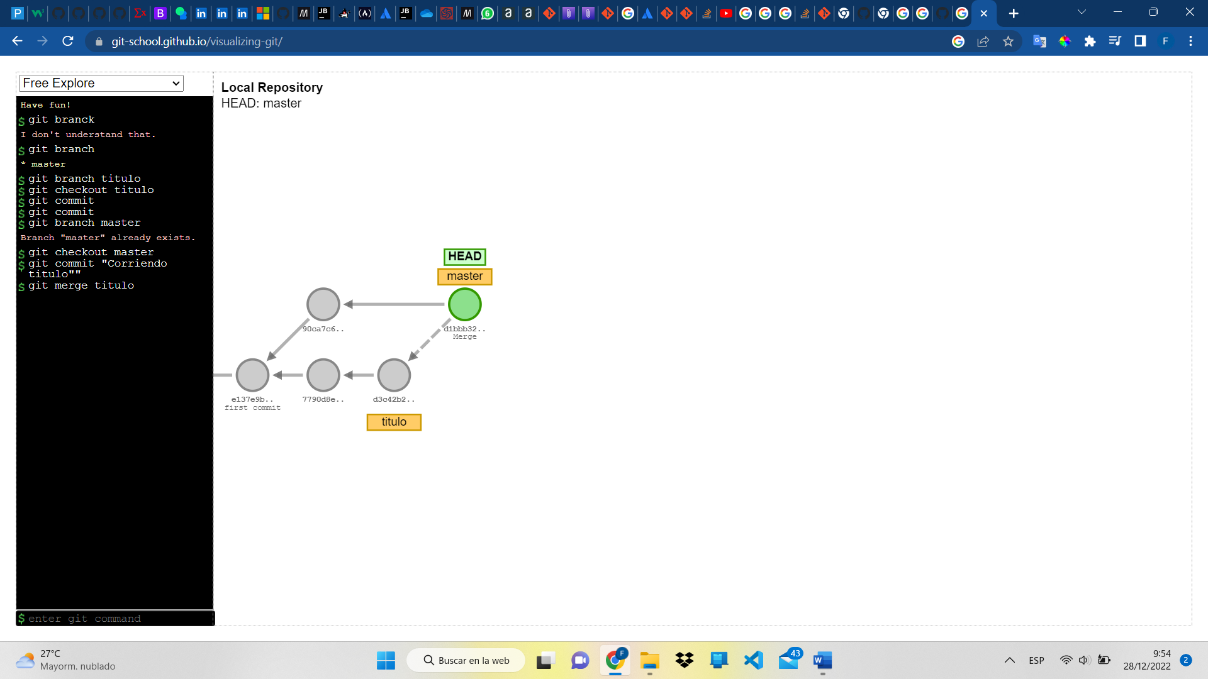

Uniendo trabajo

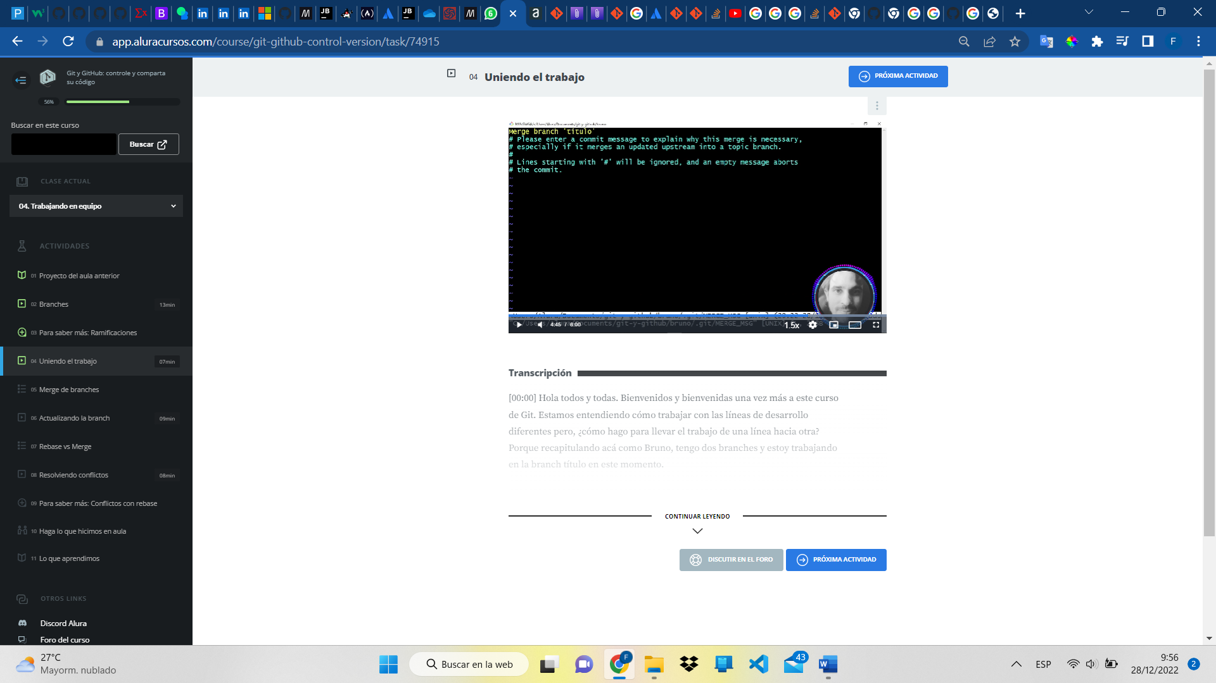

Para salir de Merge :x y enter

git log --granph (Para ver todo los commint de ramas que se han realizado de manera mas detalladas)

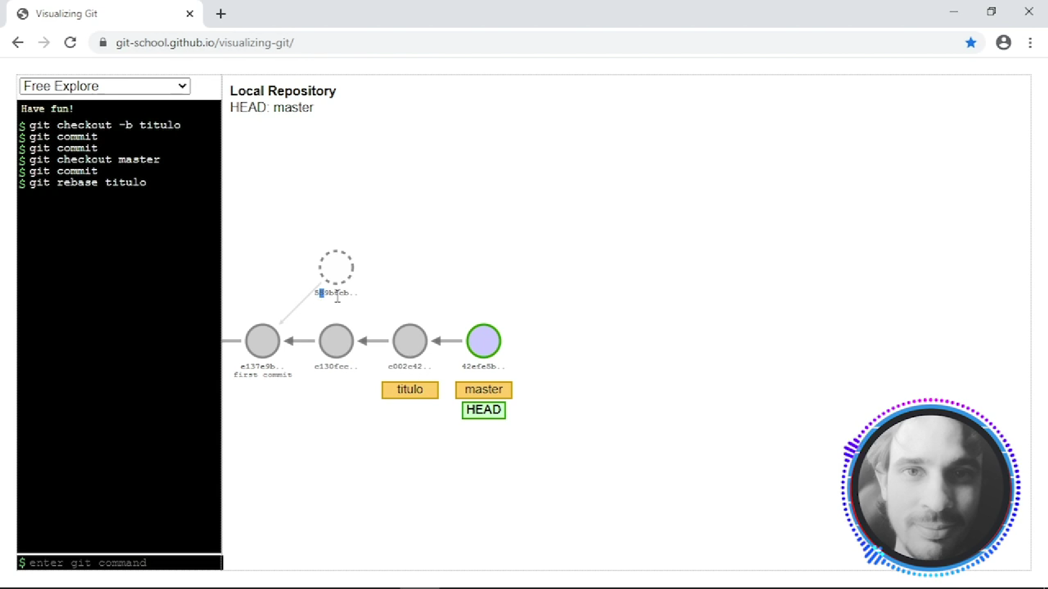

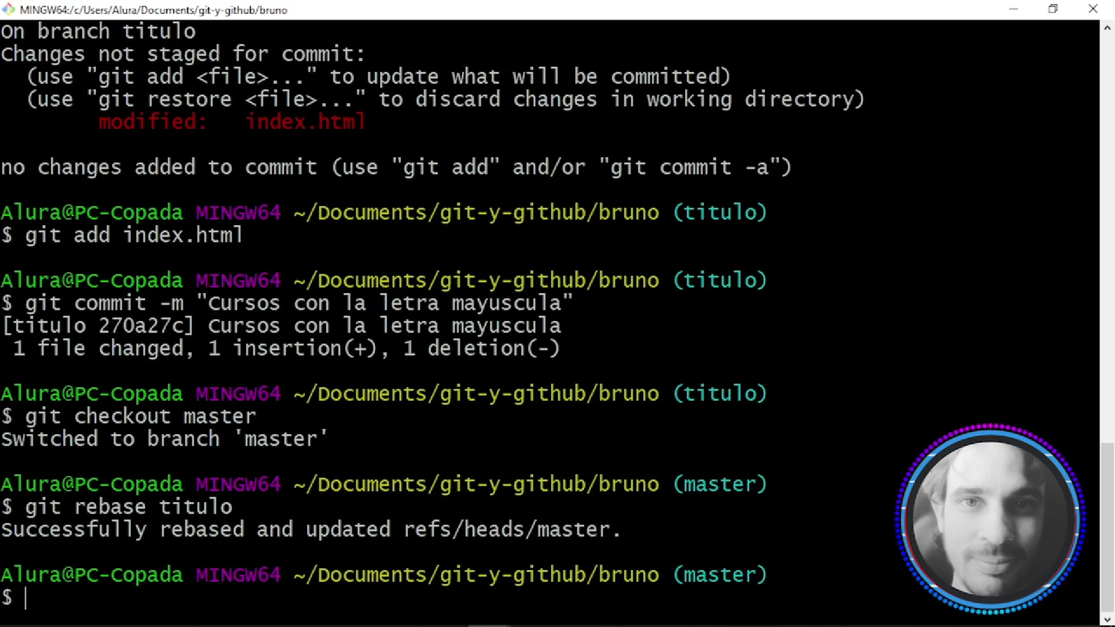

Utilizando rebase para realizar un código mas limpio

Revertiendo cambio

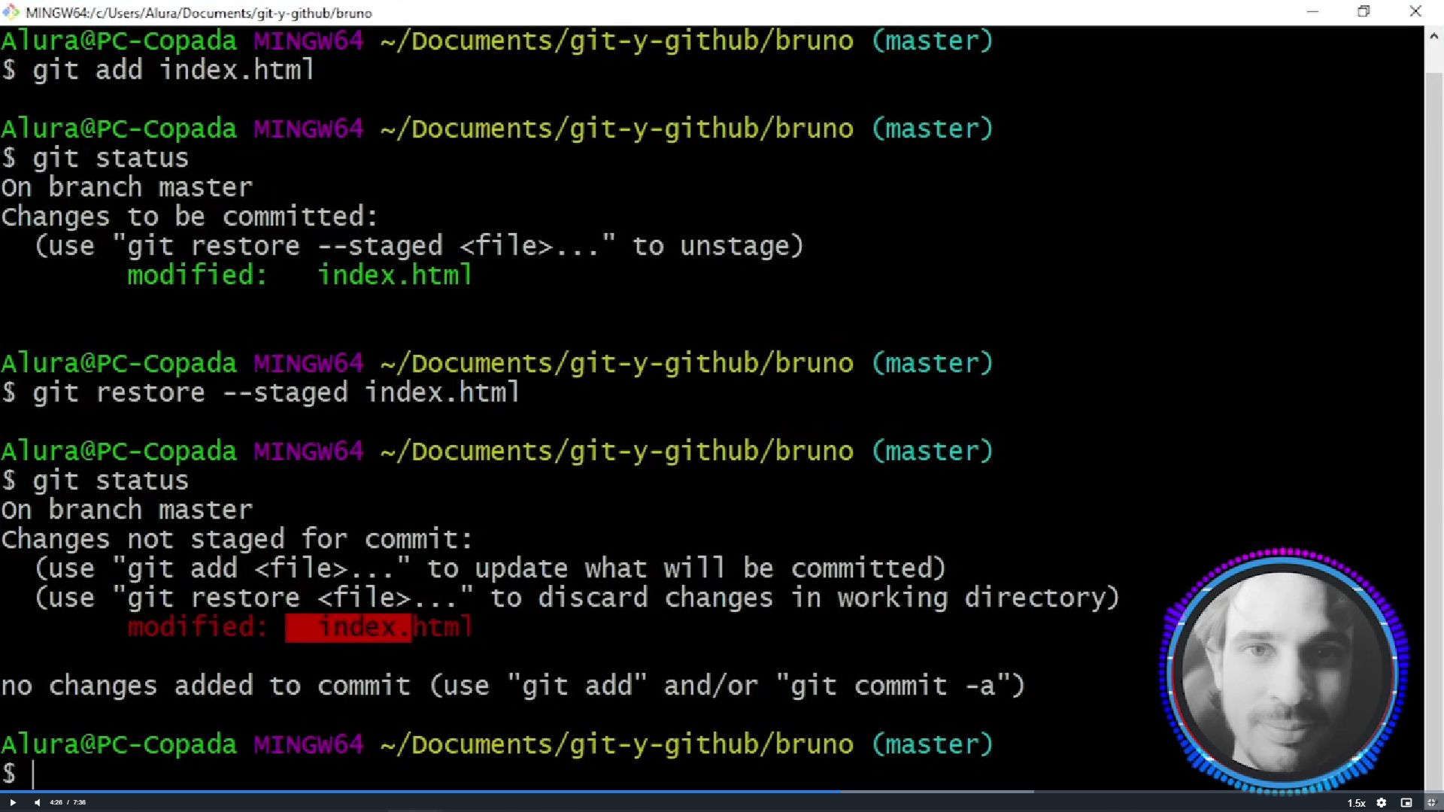

git restore –staged index.html elimina el archivo agregado con con git add . index.html

git restore es el ctrl + z en los archivos

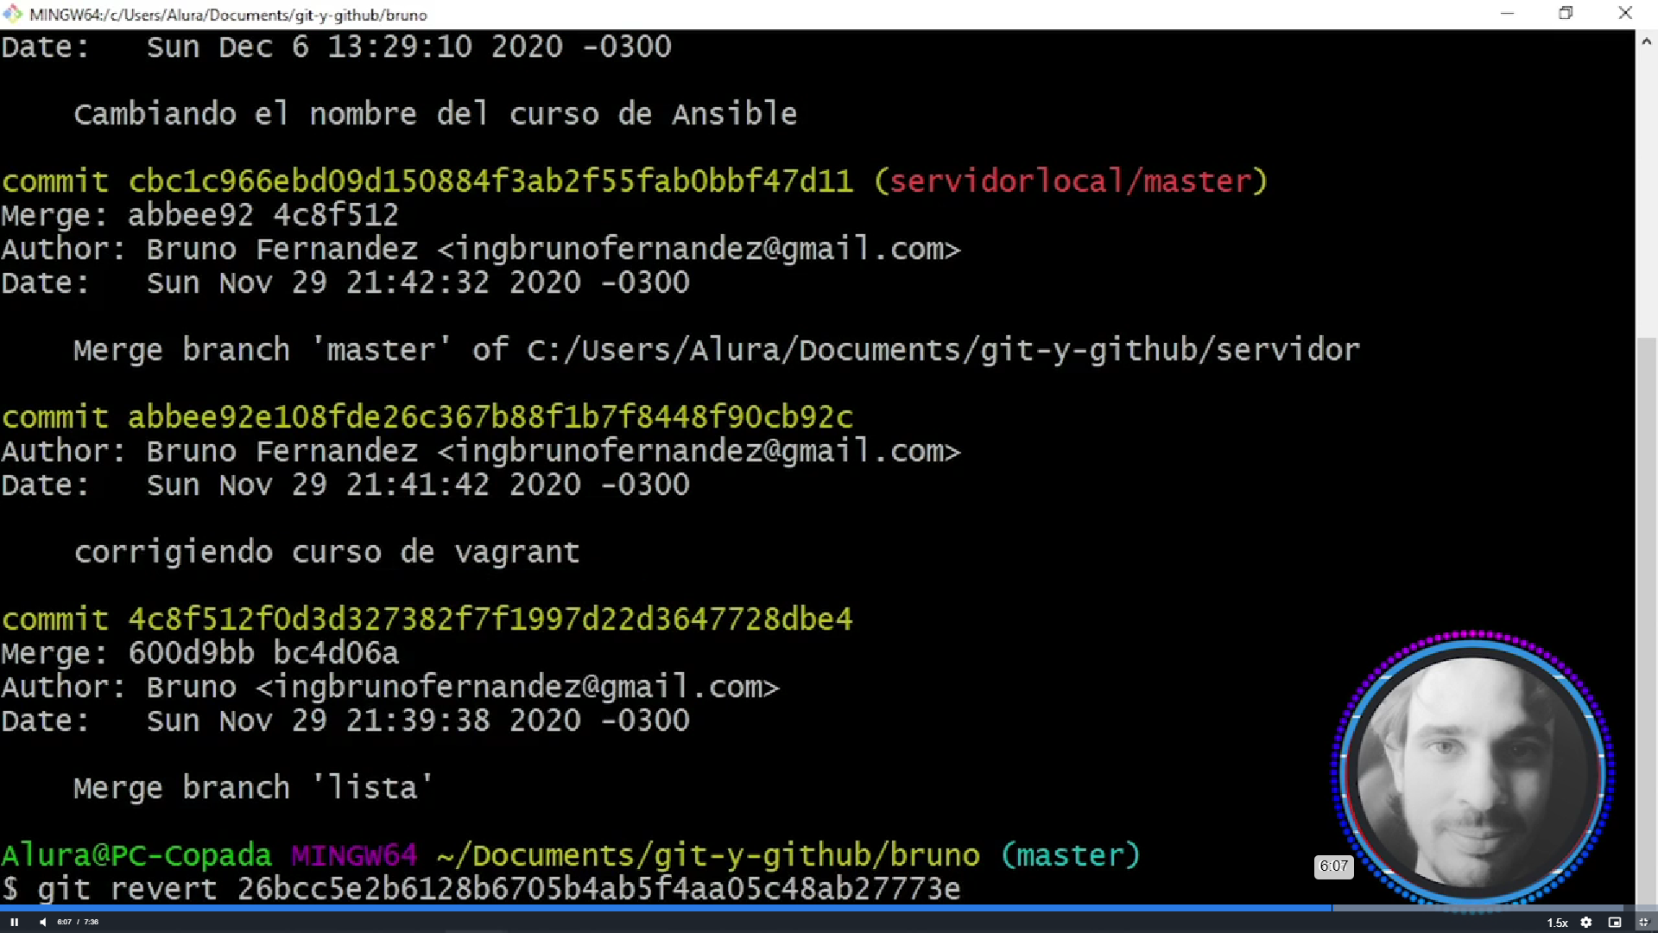

Desaciendo commit git log 2151654654165165489

git revert 2151654654165165489

Guardar archivos sin commit solo en el lugar de la memoria

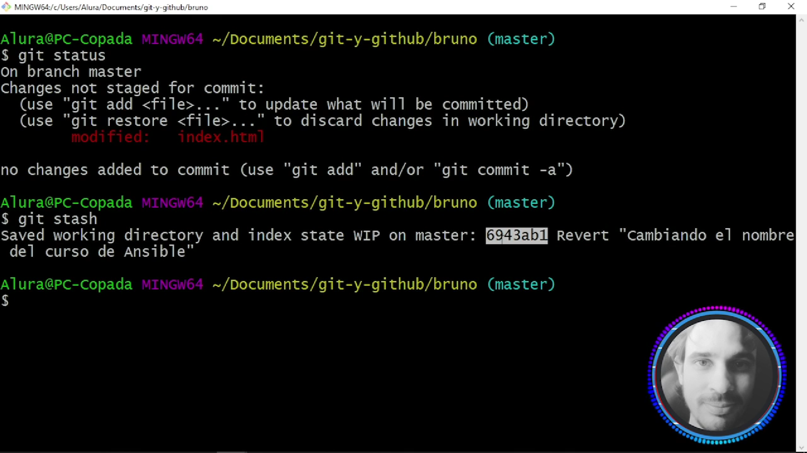

Recuperarlos los stash

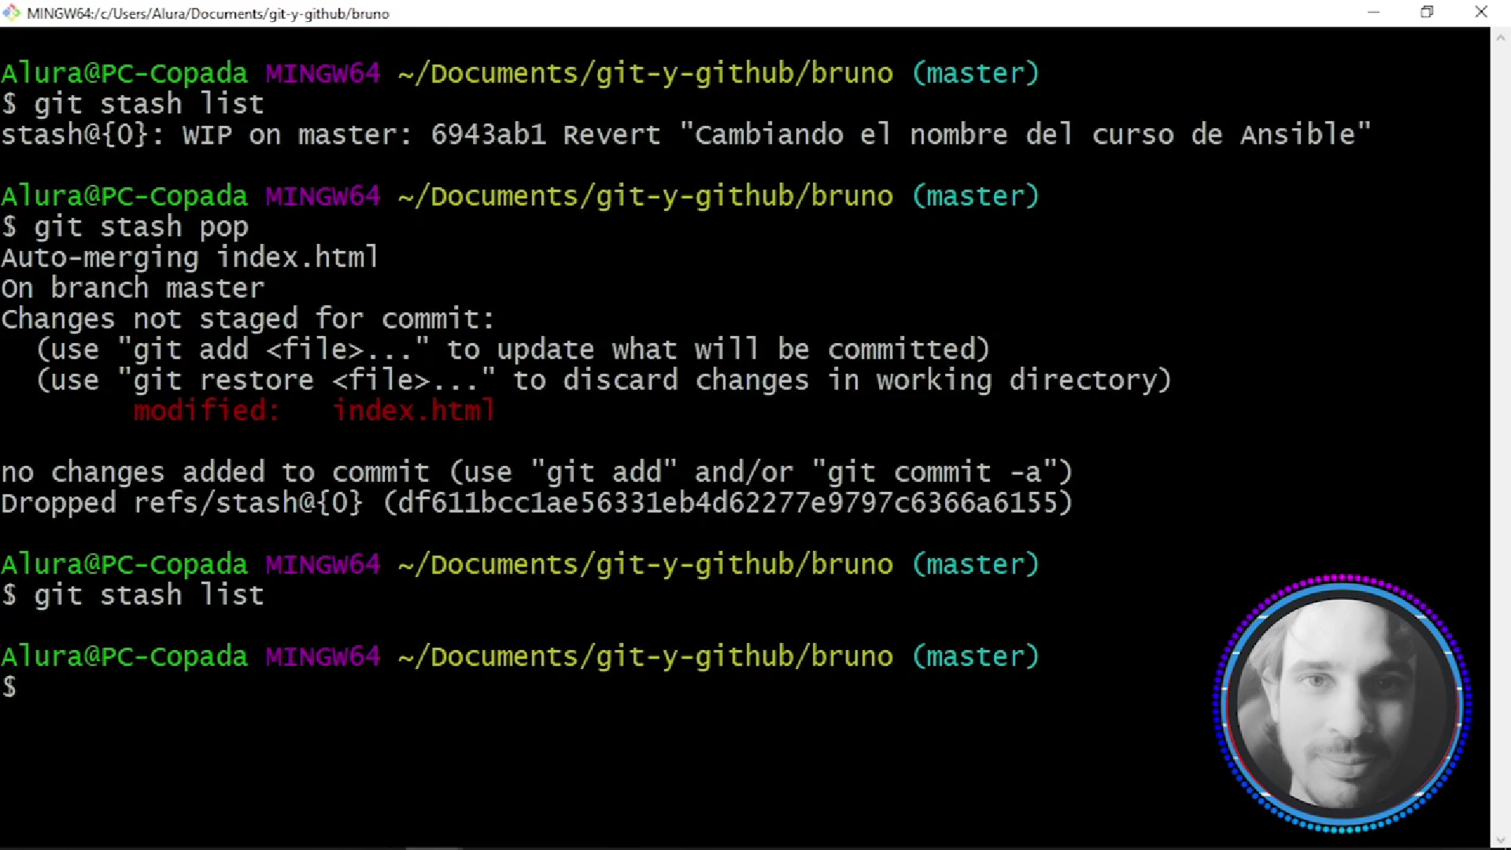

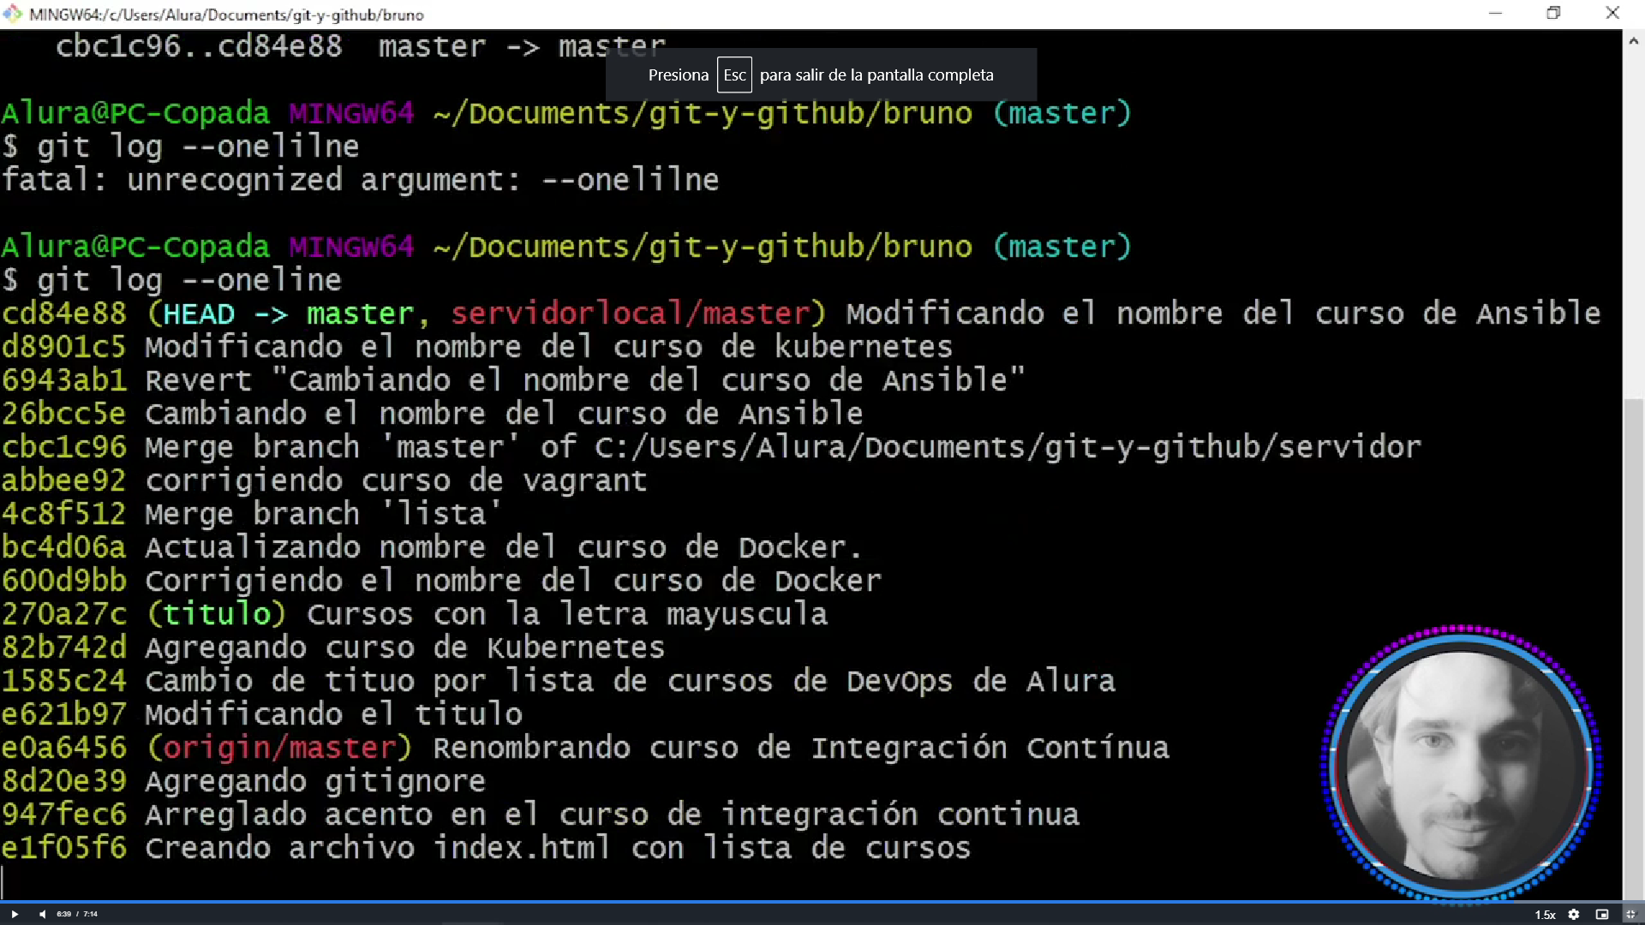

git log –oneline viendo todos lo commit realizados

Viajando a los largo del proyecto largo del proyecto con los hash 4c8f512

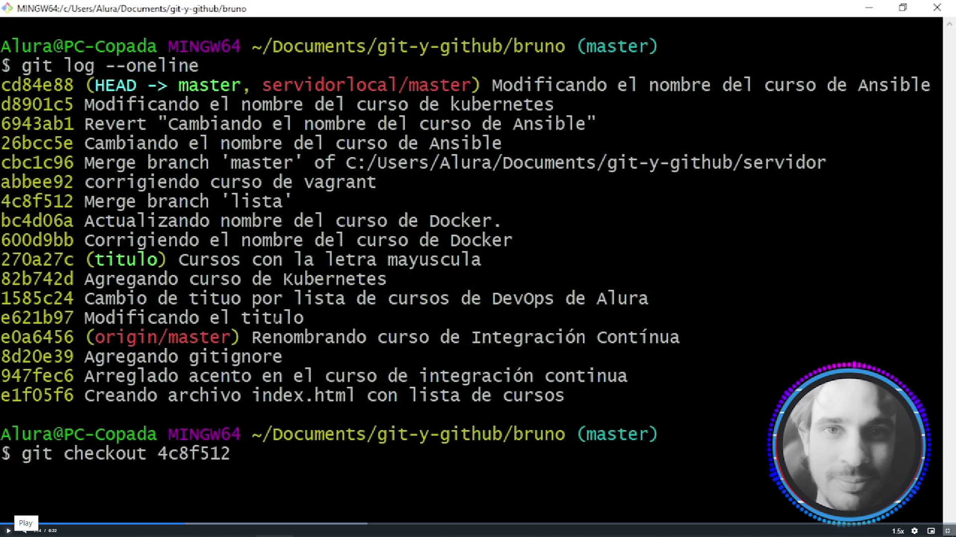

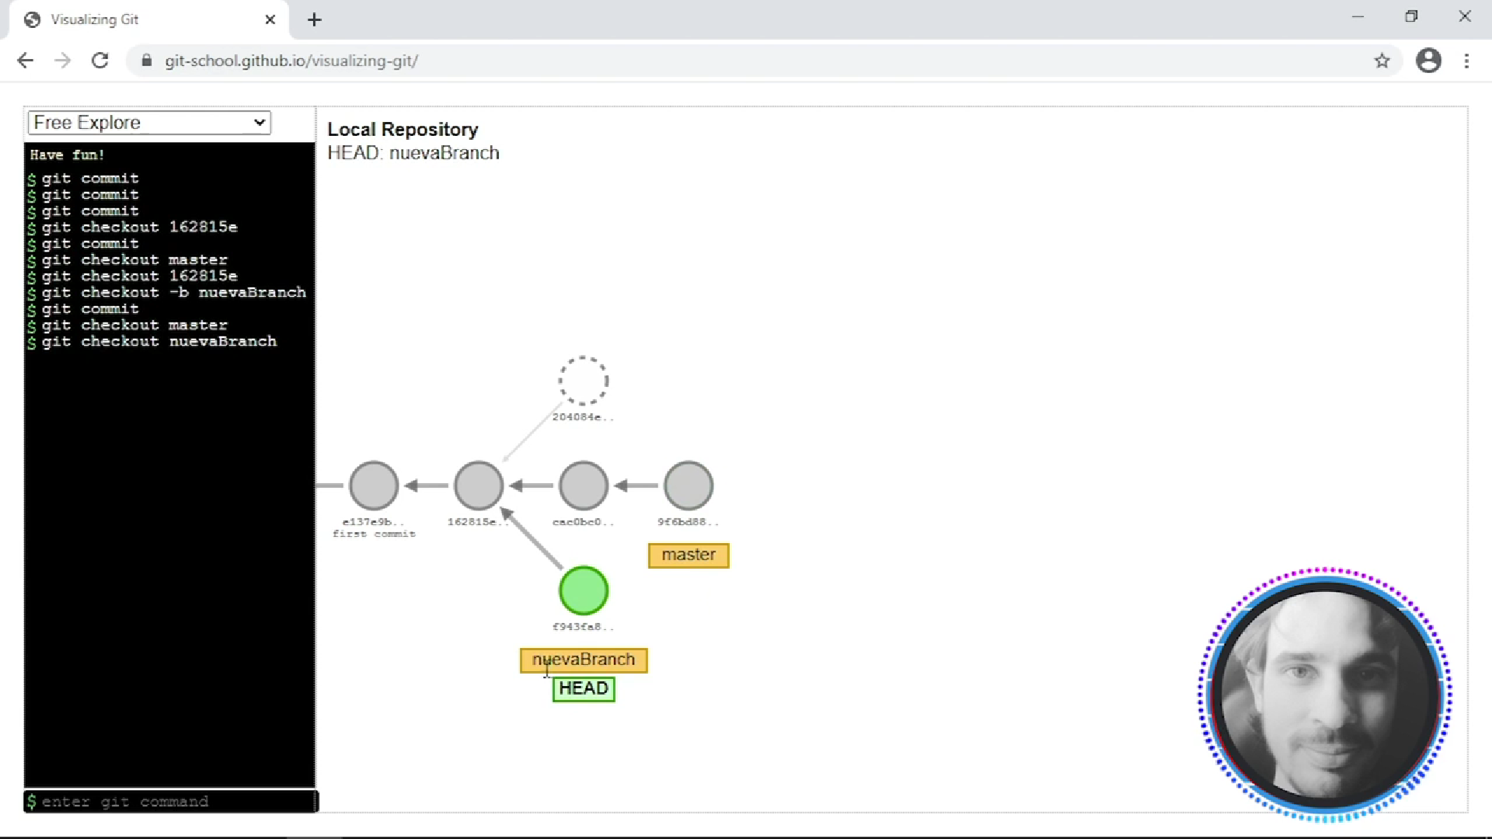

Para regresar a un commit ya hecho se lo realiza mediante el hash , y si lo queremos editar se debe crear un Branch

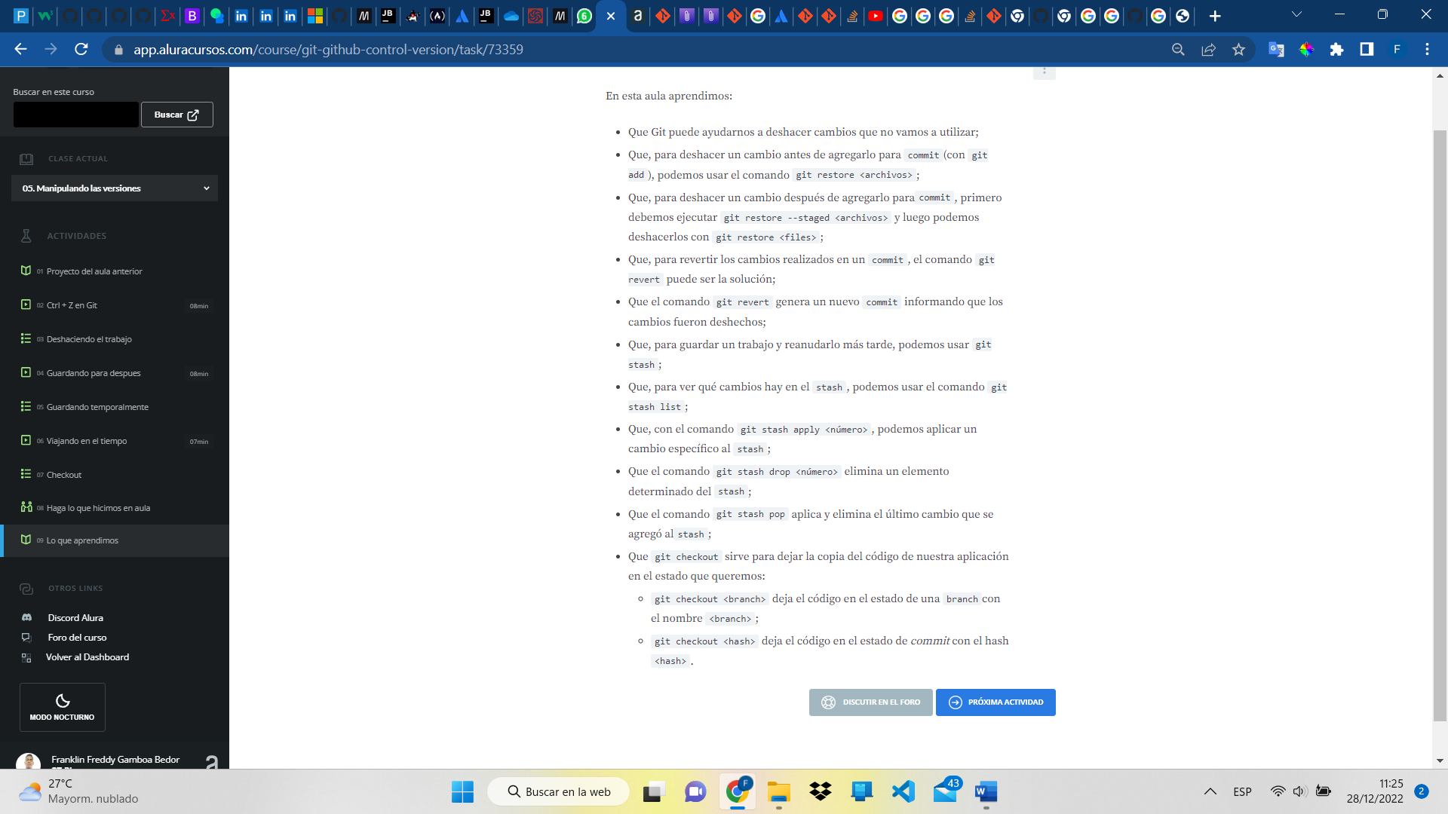

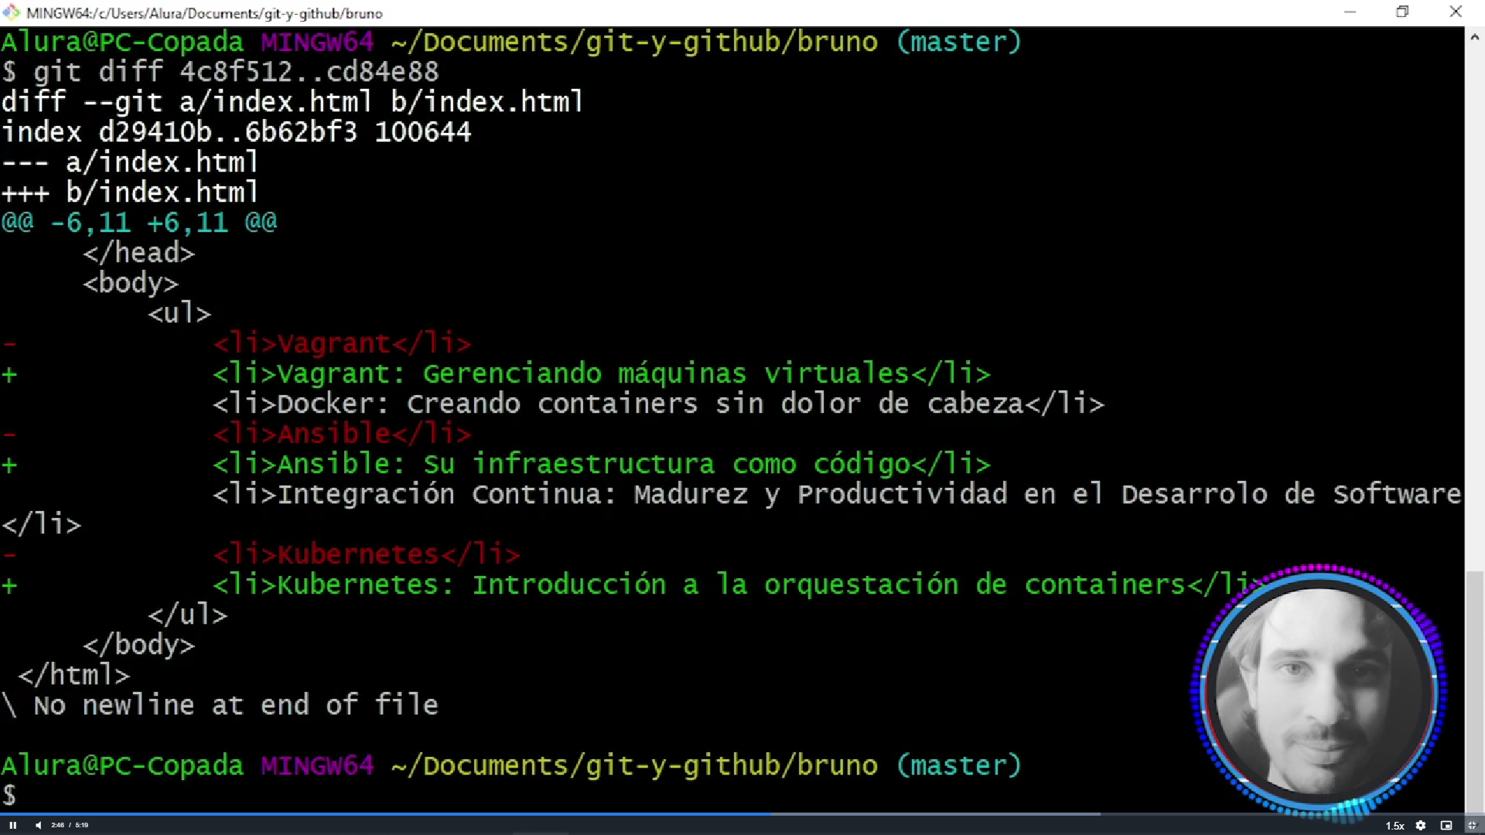

git diff hash hasta hash

git giff 5658..45887

Para ver los cambios que sean relizado sin guardar

Task y releses es un punto de versiones

